Муниципальное бюджетное образовательное учреждение «Оскольская основная общеобразовательная школа Новооскольского района Белгородской области»

Муниципальный этап Всероссийского конкурса исследовательских работ и творческих проектов дошкольников и младших школьников «Я - исследователь»

Проект на тему: «Волшебная соль, как природный материал для творчества»

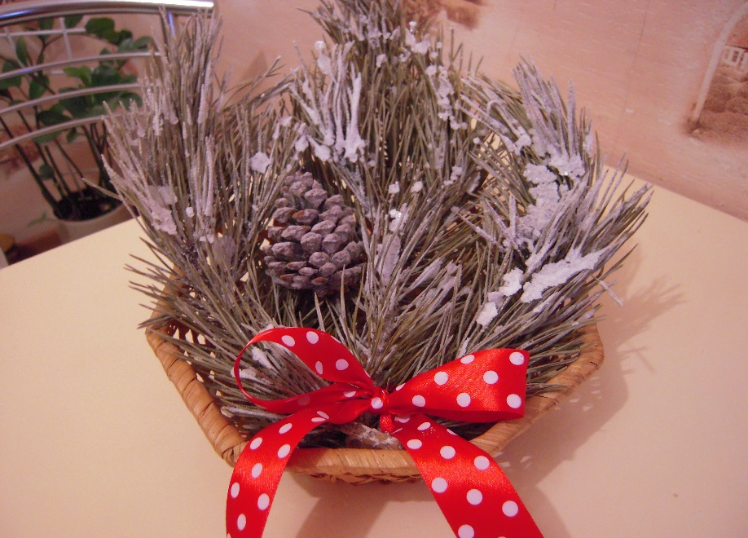

Проект провёл:
ученик 1 класса
Зуев Матвей
(02.09.2009г.)

Руководитель работы:
Зацепина Татьяна Павловна
Учитель начальных классов

2017
Содержание

Введение……………………………………………………………….стр. 2
- Цель и задачи работы.
- Гипотеза.
- Актуальность работы.
- Практическое значение

Хлеб – соль…………………………………………………………………...стр. 2
Происхождение слова «соль».
Соль в народных приметах.
Соль в народном творчестве.
Опыты с солью…………………………………………………………….стр. 3
- Выращивание кристаллов…………………………………………стр. 3
- Водоплавающее яйцо……………………………………………….стр.7
- Незамерзающая соль……………………………………………….стр
- Нетающий иней…………………………………………………….стр.
- Соленое тесто……………………………………………………....стр.
- Аппликация из соли………………………………………………....стр. 1
Полезные советы…………………………………………………………..стр. 1
Заключение.………………………………………………………………..стр. 12
Литература…..…………………………………………………………..стр. 13

Введение

Тема нашей исследовательской работы «Волшебная соль, как природный материал для творчества».
Мы провели много опытов с солью с целью изучения особенностей соли, её свойств и качеств.
Решение поставленной цели мы будем осуществлять через ряд задач исследования:
- изучить исторические сведения о соли;
- узнать о значении соли в жизни человека;
- познакомиться и использовать необходимые меры безопасности и защиты при проведении опытов;
- провести опыты с солью;
- проанализировать полученные результаты.
Гипотеза: Мы предположили, что соль – это не только вещество, необходимое человеку для жизнедеятельности, но и интересный материал для опытов, наблюдений и творчества.
Объект исследования: соль
Предмет исследования: сведения о соли
Методы исследования: - сбор информации в сети Интернет;
- беседа с родителями;
- просмотр телепередач;
- чтение художественной литературы;
- проведение опытов.
Актуальность нашей работы заключается в том, чтобы находить интересное и необычное рядом, в доступных для наблюдения и изучения предметах. Я выбрал соль. Соль есть на каждом столе, в каждом доме. Для моих наблюдений и опытов потребовался один пакет поваренной соли.

Практическое значение: Опыты и исследования, которые мы провели, могут использоваться на уроках окружающего мира, во внеклассных мероприятиях, на занятиях кружка. Они интересны и познавательны.
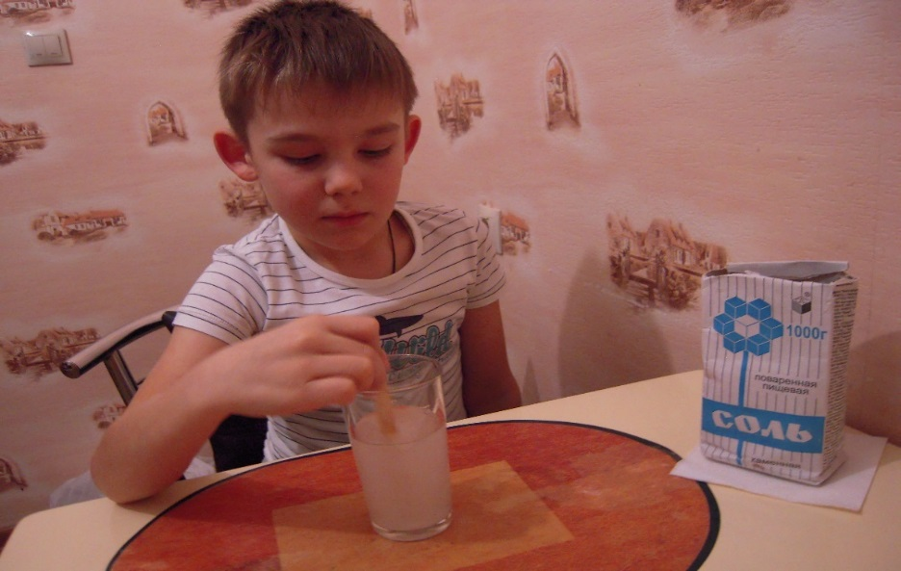
Хлеб-соль

По старинной традиции хлебом с солью до сих пор на Руси встречают важного гостя: он должен отломить кусочек хлеба, посолить его и съесть. Это пожелание добра, выражение гостеприимства. Этот старинный обряд означает, что гость вступил в дружеские отношения и готов съесть вместе с встречающими «пуд соли», готов разделить все их беды и заботы.
Обычай приветствовать гостя с хлебом и солью известен в России с давних времен. Хлеб выражал пожелание богатства и благополучия, а соль считалась оберегом, способным защитить человека от враждебных сил. «Хлебосольством» и сейчас называют радушие и щедрость, проявляемые при угощении.
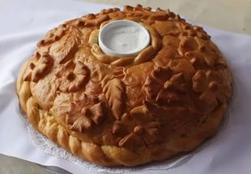

Соль важна для организма человека. В приготовлении пищи - это важнейшая приправа. С малых лет мы знаем вкус соли, без которого пища кажется невкусной. Но много соли есть нельзя. Это вредно для здоровья человека.
Происхождение слова «соль», по мнению некоторых современных учёных, связано с Солнцем: старинное славянское название Солнца — Солонь.
Соль в народных приметах. С солью связано множество суеверий и примет. Одна из самых известных: просыпать соль – дурная примета.
Много – много лет назад водилась соль не в каждом доме. Выставляли её на стол только для самых дорогих гостей. Если же гость ее случайно или, хуже того, специально просыпал — это считалось неуважением к хозяевам.Вот отсюда и пошла примета: если рассыпать соль, то это приведет к ссоре.
Соль в народном творчестве. Народ всегда уделял соли особое внимание. Во многих русских народных пословицах говорится: «Соль всему голова, без соли и жито - трава», «Соли нет и слова нет», «Без соли стол кривой». Много народных загадок о соли сложено.
Белый камень из горы
Всегда стоит на столе.
Кто его не ест,
Тот вкуса не знает.
( соль)
Меня одну не едят,
а без меня мало едят.
(соль)
В русской народной сказке «Соль» говорится о том, как Иван продал заморскому королю корабль простой соли за полный корабль золота и серебра.
Русская народная сказка «Лиса и журавль» заканчивается такими словами: «Взяла лису досада. Думала, что наестся на целую неделю, а домой пошла - не солоно хлебала». Несолоно хлебавши - значит, не получила удовольствия, ничего не добилась, осталась голодная. Выражение появилось в те времена, когда соль была дорогим продуктом. Случалось, что в богатом доме важные гости «хлебали солоно», а незнатным гостям доставалась несолёная пища.
Опыты с солью
Первый свой опыт с солью я сделал летом. Было очень жарко. Так хотелось, чтобы выпал снег, но такого не бывает. Мама предложила сделать снег самим. Мы взяли чашку, налили в нее тёплой кипячёной воды, потом я насыпал в воду много соли, размешал. На улице я нашёл обыкновенную палочку, помыл ее и опустил в чашку с солью. Поставил на окно, на котором было жарко и днём, и ночью. На следующий день на палочке появился первый налёт. Две недели я наблюдал за чудом, которое происходило на моих глазах. На палочке становилось всё больше и больше «солёного снега», а по краям чашки и на дне появились крупные квадратные кристаллы.
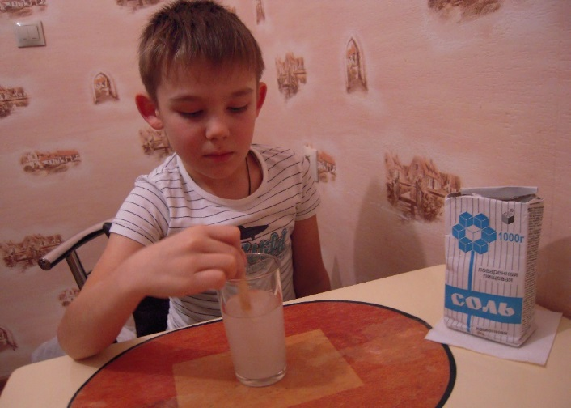

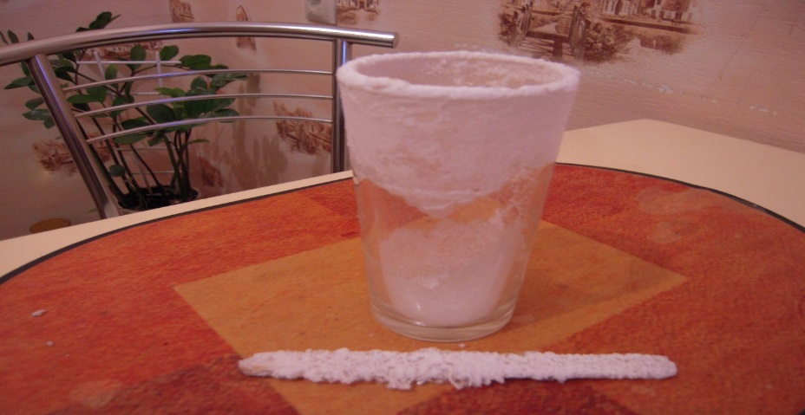
В школе мы обнаружили стаканчик, но в нем было что-то необычное. Как оказалось, когда-то в этом стаканчике была солёная вода, но вода испарилась, а соль образовала на стенках узоры похожие на те, которые рисует мороз на окнах. «Какая волшебная соль», - удивился я тогда.

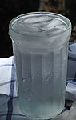
Выращивание кристаллов

Из обыкновенной соли мы решили вырастить кристаллы.
Для этого нам понадобилось: 100гр. соли, баночка с теплой водой снежинка и нитка, на которой будет расти кристалл. Сначала мы налили в баночку тёплую воду (меньше половины), насыпали 3 столовых ложки соли и хорошо размешали. Когда соль растворилась, привязали к нитке снежинку и положили её в баночку, а нитка осталась свисать. И стали наблюдать за ростом кристаллов. Уже на второй день можно было заметить небольшие кристаллики соли. А через 7 дней вся нитка и снежинка были покрыты белыми кристалликами соли.

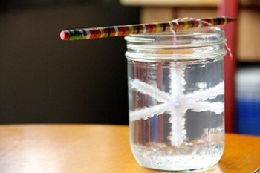
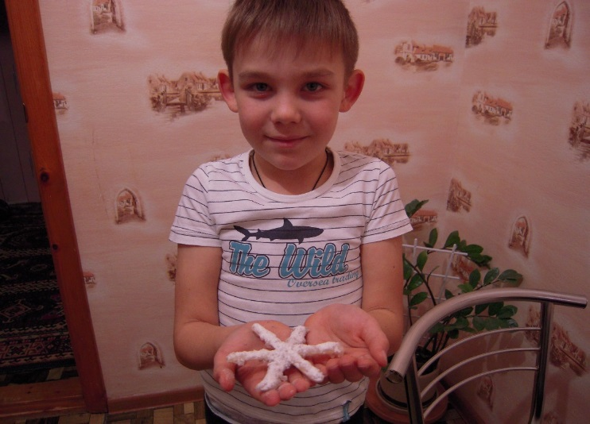
И вот какой удивительны кристалл получился. На нитке и снежинке видны сотни маленьких блестящих кристаллов.
Водоплавающее яйцо
Самым весёлым был опыт, который мы провели с яйцом. Опустили сырое яйцо в баночку с пресной водой, оно сразу же опустилось на дно. В другой банке навели крепкий солёный раствор, опустили туда наше яйцо. Оно стало плавать на поверхности.

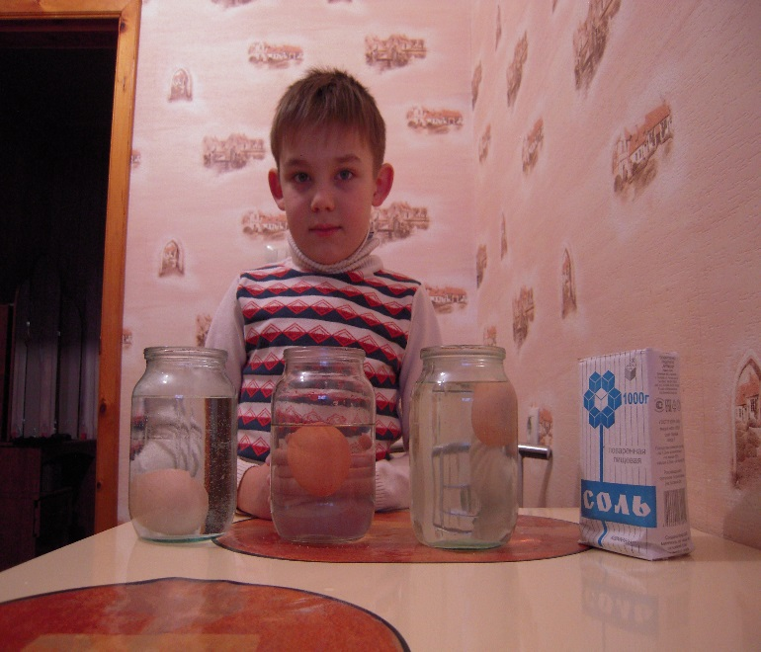

В эту банку потихоньку начали подливать пресной воды. Яйцо стало опускаться вниз, но не утонуло. Оно плавало в середине раствора, но при этом казалось большим и круглым. Я испугался, что оно сейчас лопнет. А когда достал яйцо, то оно было прежним.
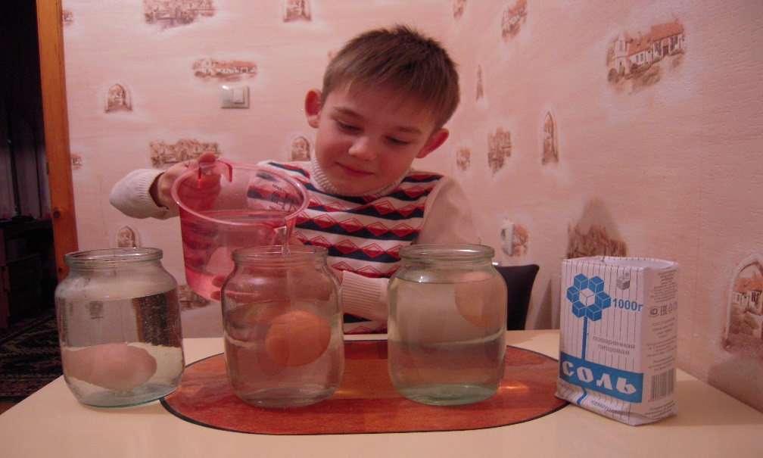

Нетающий иней
На дворе конец ноября и так хочется, чтобы скорее наступил Новый год. И соль опять помогла мне. Для создания новогоднего настроения в доме мы взяли сосновые веточки с шишками, (с дерева не срезали, нашли на земле). Для «заснеживания» веток мы приготовили крепкий солевой раствор. Дальше опыт проводила мама, а я наблюдал. Мама вскипятила нашу солёную воду в кастрюле, опустила в нее ветки примерно на 5 - 6 часов.

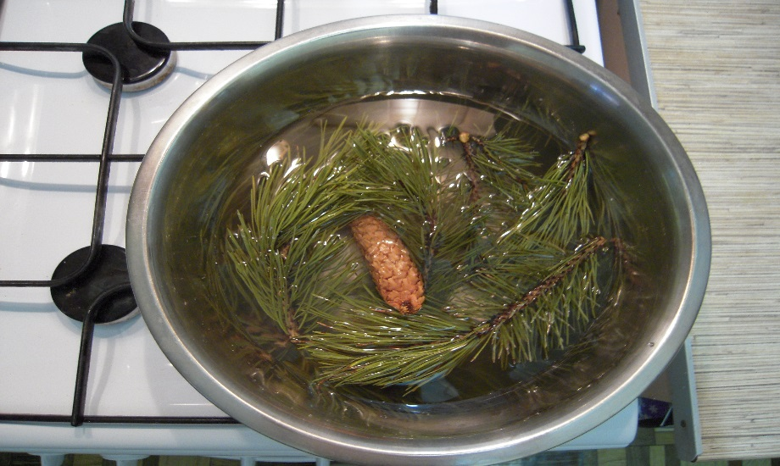

Когда время прошло, я посмотрел на ветки и немного разочаровался. На ветках ничего не было, они просто намокли. Я их осторожно вытащила и положила сушиться. После полного высыхания ветки заблестели и покрылись белым «инеем», как бывает в сильные морозы. Но мой иней не растает.
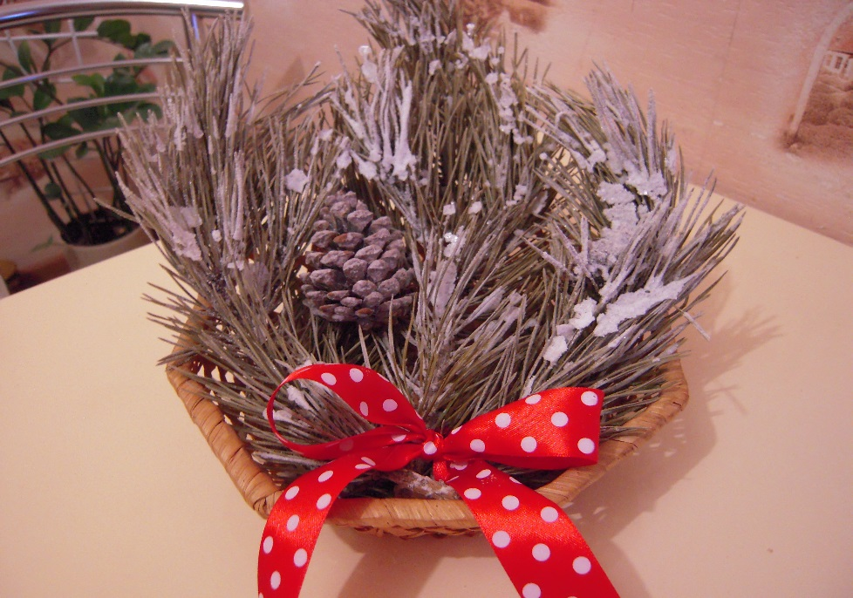

Незамерзающая соль
Зимой на дорогах и тропинках образуется лёд, бывает гололедица. Чтобы люди не падали и не происходили аварии, лёд посыпают солью. Я налил в две чашечки воды, в одну добавил и размешал соль. Потом обе чашки поставил в морозилку. Через 8 часов обнаружила, что пресная вода превратилась в лёд, а солёная стала холодной, но не замерзла. Оставил воду в морозильной камере. Через два дня проверил. Солёная вода немного замерзла, похожа на жидкую кашу.

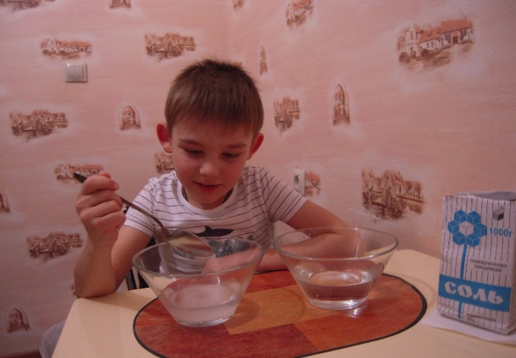

Солёное тесто.
Мне нравиться делать поделки из солёного теста. Для того чтобы сделать это тесто, надо взять много соли. Тогда поделка не испортится. Можно лепить поделки из белого теста. Потом высушить и покрасить. А можно тесто разделить на несколько частей и каждую часть сразу покрасить, а потом лепить поделки и сушить.
Рецепт соленого текста:
- 2 стакана муки
- 1 стакан соли
- примерно 125 мл воды
Полезный совет: Если солёное тесто осталось после работы, то его можно положить в пакет и убрать в холодильник. Тесто может там храниться долго и ничего с ним не случится.
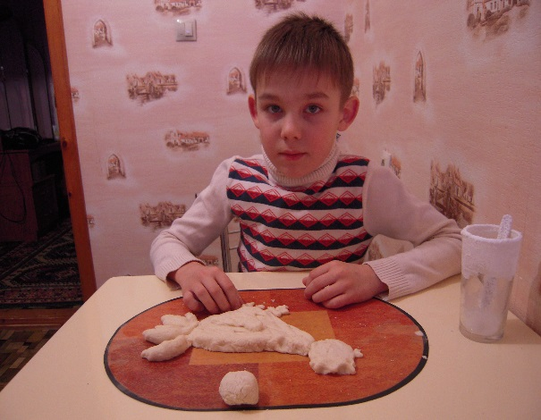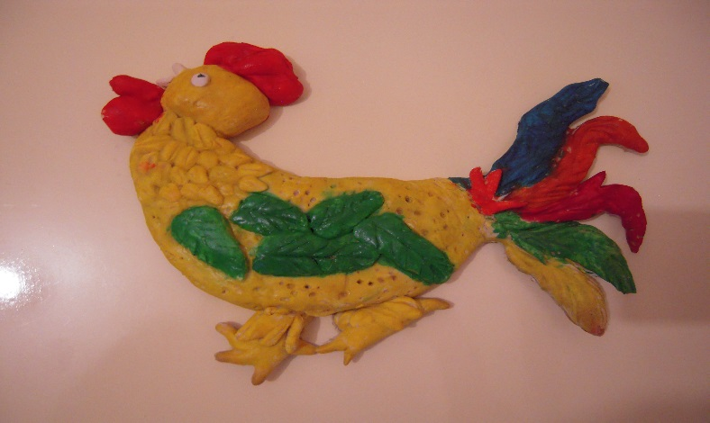
Аппликация из соли

Нарисовал новогоднюю ёлку, рисунок покрыл клеем и посыпал цветной солью (покрасила гуашью). Когда аппликация высохла, лишнюю соль стряхнул. Чтобы соль не отклеивалась, побрызгали поделку лаком для волос.
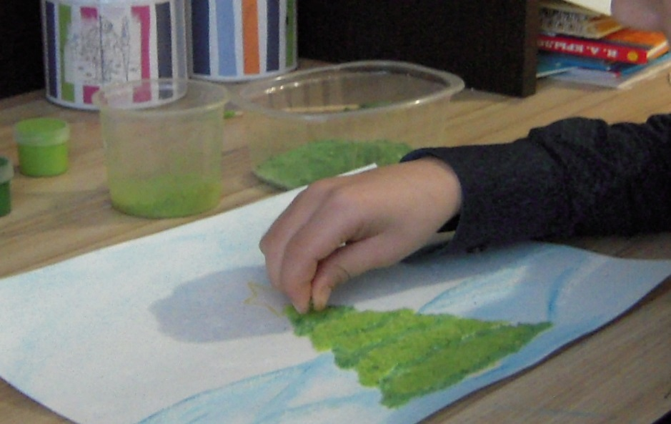

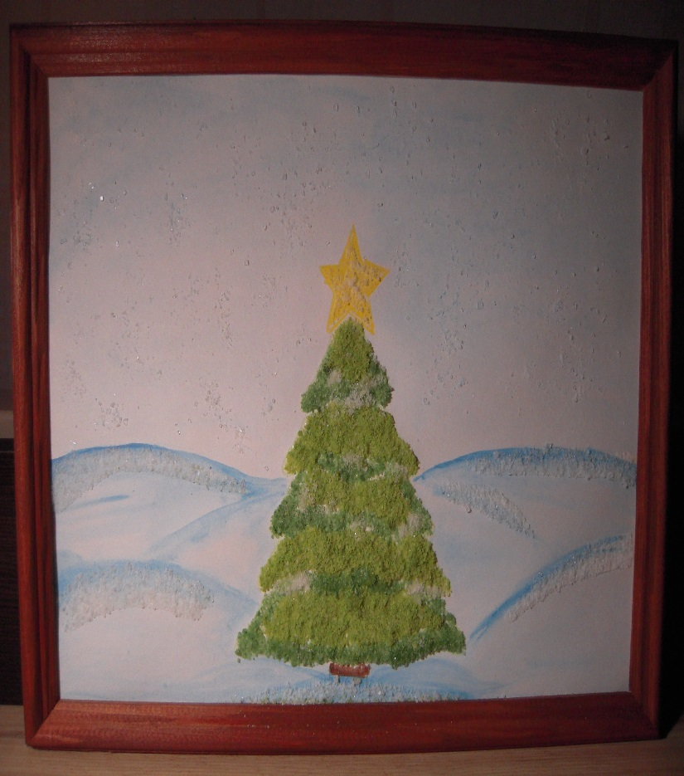

Полезный совет:
При работе с солью надо соблюдать правила безопасности: не трогать руками глаза; если на коже есть ранки, стараться, чтобы соль не попадала в них.

Заключение

Что может быть удивительного в обычной соли? Всем известно, что соль хорошо растворяется в воде, что она используется при приготовлении пищи. Но, при более внимательном изучении соли, я понял, что знаю о ней мало. В ходе исследовательской работы я научился работать с книгами, узнавать из них то, что до меня уже знали другие люди. Я понял, что самые простые и знакомые вещи могут быть необычными. Изучение соли невозможно провести даже за один год. Хочется узнать, как добывают соль, как она образуется, что еще интересного и удивительного можно сделать с её помощью.
В заключение нашего проекта, проанализировав разные источники информации можно сделать следующий вывод: наша гипотеза подтвердилась. Соль – это не только вещество, необходимое человеку для жизнедеятельности, но и интересный материал для опытов, наблюдений и творчества.

Литература
1. Энциклопедия «Что такое? Кто такой?» Издательство «Педагогика», М., 1978
- Романовская А.Л. «Поделки из соленого теста», Минск «ХАРВЕСТ», 2014
- Елена Рубцова «Фантазии из соленого теста», ООО «Из-во «Эксмо», 2013
- Журнал «Азбука домоводства», ООО «ДПК», г. Дзержинск, 2015 г.
- Материалы детской передачи «Спокойной ночи, малыши», декабрь 2010 г.
- И. Балинская «Поваренок», «Домовенок», М., «Олма – пресс», 2012 г.
- Ю.Р.Васильев «Занимательное природоведение», М., «Омена», 2010 г.
Интернет-ресурсы:
- «Занимательные опыты на кухне» - http://adalin.mospsy.ru/l_01_00/l_01_10m.shtm
- «Страна Мастеров. Соль» - http://stranamasterov.ru/taxonomy/term/1706

